ТОК «Судак» с лечением (респ.Крым, г.Судак)
http://komplex-sudak.ru

Дотация на путёвки всем членам профсоюза, а также их детям и внукам в возрасте до 18 лет-7000,00 рублей каждому.
Путевки бронируются на одну неделю, в течение которой их необходимо выкупить, иначе бронь снимается.
Все вопросы по телефону: 8 977 402 0220 Анастасия Михайловна
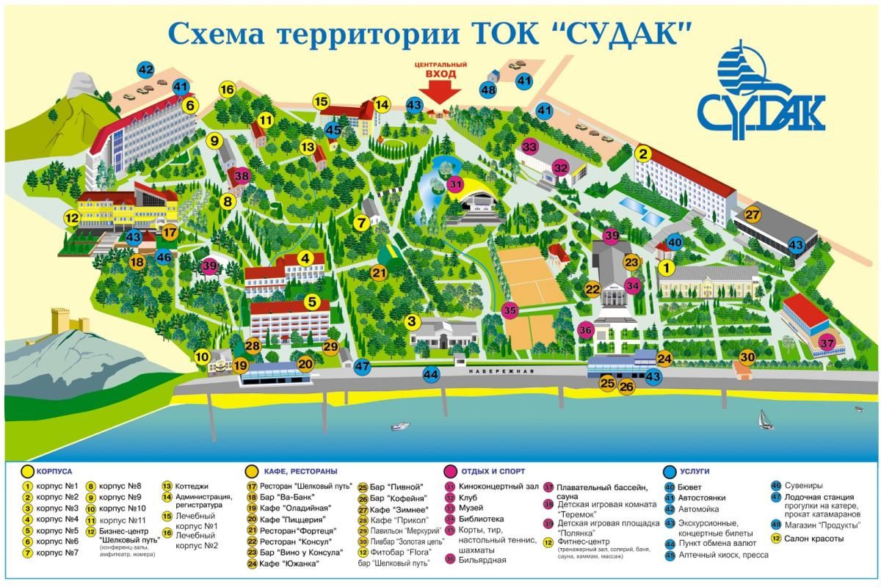
Расположение: Республика Крым, г. Судак, ул. Ленина, дом 89
Инфраструктура: парк-памятник садово-паркового искусства, бассейны с морской водой, теннисные корты, настольный теннис, бильярд, рыбалка, фитнес центр, SPA-салон, Wi-Fi, анимационные программы, парковка, волейбольная площадка, автомойка, кафе, бар, детская игровая комната , магазин.
Пляж: собственный, первая линия, песчано-галечный, протяженностью 550 м., оборудованный шезлонгами, зонтами, теневыми навесами, душем.
В стоимость входит: проживание, питание 3-х разовое, медицинские и оздоровительные услуги (по назначению врача: бювет минеральных вод, аппаратная физиотерапия (5 сеансов), фиточай, тренажерный зал), пользование пляжем, библиотека, Wi-Fi.

Сроки заездов  12 дней | Цена за путевку, рубли  (без учета курортного сбора)
 | Номер категории «Стандарт»
17.06.2022 г. – 29.06.2022 г. | 38400,00
29.06.2022 г. – 11.07.2022 г. | 38400,00
11.07.2022 г. – 23.07.2022 г. | 38400,00
23.07.2022 г. – 04.08.2022 г. | 38400,00
04.08.2022 г. – 16.08.2022 г. | 38400,00
16.08.2022 г. – 28.08.2022 г. | 38400,00

